Штормовое предупреждение о неблагоприятных метеорологических явлениях на территории Алькеевского района
5 декабря 2020 г., суббота
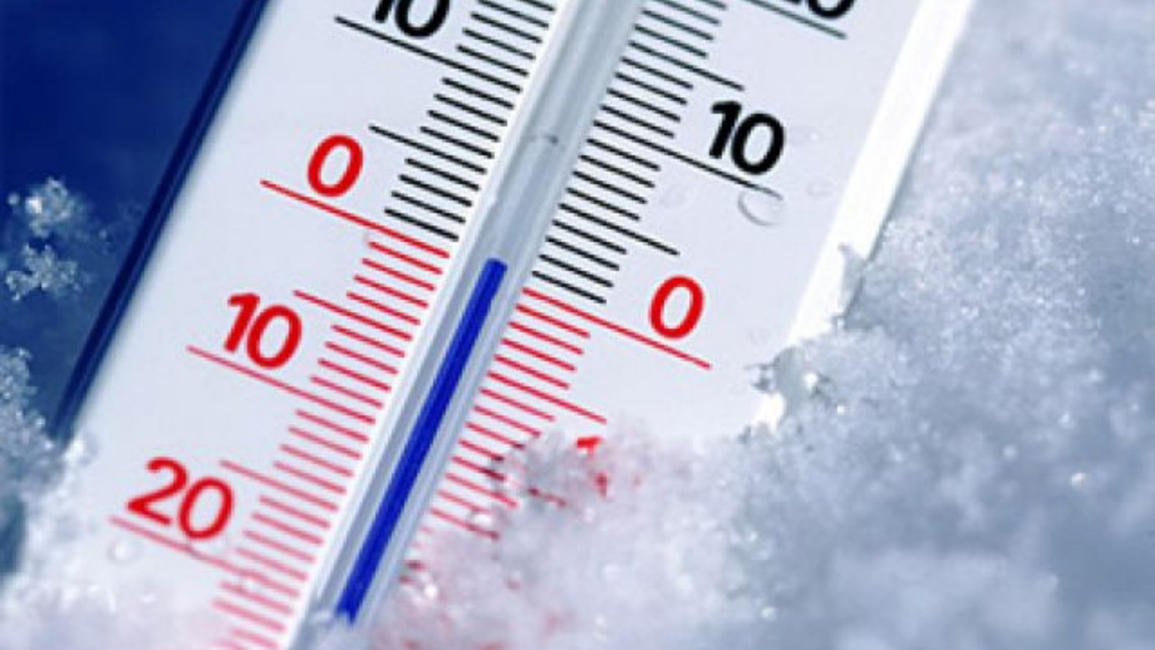
Уважаемые граждане! От ФГБУ «Управление по гидрометеорологии и мониторингу окружающей среды Республики Татарстан» поступило:
Штормовое предупреждение об опасном метеорологическом явлении
на территории Алькеевского района
На территории Республики Татарстан начиная с 3 декабря 2020 г. установилась аномально-холодная погода со среднесуточными температурами воздуха на 9-16° ниже климатической нормы, с минимальными температурами до -20..-25°, в отдельных районах до -28°. Аномально-холодная погода сохранится в республике по 10 декабря 2020 г.
ГУ МЧС России по Республике Татарстан рекомендует:
Не оставляйте без внимания включенные бытовые электроприборы и печи, а также малолетних детей одних дома!
Не доверяйте детям присмотр за топящейся печкой.
Водителям и пешеходам во избежание происшествий следует строго соблюдать правила дорожного и пешеходного движения, проявлять взаимную вежливость.
В гололедицу особо осторожными на улице следует быть пожилым людям, во избежание травм не спешить, смотреть под ноги, при движении желательно использовать трость.
При гололеде обуть ноги необходимо в нескользящую обувь.
Избегайте переохлаждения и обморожения.
Обморожение может наступать при температуре воздуха ниже – 6С. Его тяжесть зависит от температуры окружающей среды, длительности пребывания на холоде, влажности воздуха. Чем они больше, тем тяжелее отморожение. Снижение внутренней температуры тела ниже 24º С приводит к гибели пострадавшего.
Чтобы не попасть в такую ситуацию, специалисты советуют тепло одеваться, долго не находиться на улице, не употреблять спиртное перед прогулкой в холодную погоду. Находясь в состоянии опьянения, человеческий организм не способен адекватно реагировать на низкую температуру воздуха - человек не чувствует холод и, следовательно, переохлаждение наступает быстрее. Множество тяжелых обморожений (вплоть до смертельных случаев) происходит в результате пьяных гуляний в холодную погоду.
Особое внимание требуют к себе пожилые люди и маленькие дети. Молодежи, внимательно следящей за модой, следует помнить – модная одежда не всегда соответствует климату, в котором мы живем. Поэтому одеваться следует не по моде, а по погоде.
Фото из архива.
В случае любой беды вы всегда можете обратиться на единый номер вызова экстренных служб – «101,112». Звонки принимаются круглосуточно и бесплатно с городских и мобильных телефонов.
"Телефон доверия" ГУ МЧС России по РТ 8 (843) 288-46-96.

